Java企业通用开发平台框架

作者：杨添
QQ：3228979148、908350381
框架唯一的升级和技术支持地址：http://shop111863449.taobao.com

目录
1. 功能模块详解 3
2. 数据库结构 3
3. 增加功能模块的详解步骤 5

功能模块详解
详情见： http://shop111863449.taobao.com

数据库结构
附件表attachment
字段 | 数据类型 | 长度 | 含义
id | Long |  | ID
file_name | String | 100 | 附件名
file_path | String | 1000 | 附件路径
type | Short |  | 类型（Avatar头像：1，邮件附件：2）
type_id | Long |  | 该类型文件的ID

菜单表authority
字段 | 数据类型 | 长度 | 含义
id | Long |  | ID
menu_code | String | 50 | 菜单编码
menu_name | String | 50 | 菜单名称
menu_class | String | 50 | 菜单class属性值
data_url | String | 100 | 菜单data-url属性值
sequence | Long |  | 排序
parent_menucode | String | 50 | 上级菜单编码

部门表department
字段 | 数据类型 | 长度 | 含义
id | Long |  | ID
department_key | String | 20 | 部门编码
department_value | String | 40 | 部门名称
parent_departmentkey | String | 20 | 上级部门编码
description | String | 200 | 部门描述

字典表dict
字段 | 数据类型 | 长度 | 含义
id | Long |  | ID
dict_key | String | 20 | 字典编码
dict_value | String | 40 | 字典名称
sequence | Long |  | 排序
parent_dictkey | String | 20 | 上级字典编码

信息发布表information
字段 | 数据类型 | 长度 | 含义
id | Long |  | ID
title | String | 100 | 标题
author | String | 40 | 作者
refresh_time | TIMESTAMP |  | 发布时间
content | LONGTEXT |  | 正文

邮件表mail
字段 | 数据类型 | 长度 | 含义
id | Long |  | ID
recipient | String | 1000 | 收件人邮箱
sender | String | 30 | 发件人邮箱
subject | String | 200 | 主题
message | LONGTEXT |  | 正文

角色表role
字段 | 数据类型 | 长度 | 含义
id | Long |  | ID
role_key | String | 40 | 角色编码
role_value | String | 40 | 角色名称
description | String | 200 | 角色描述

角色权限表role_authority
字段 | 数据类型 | 长度 | 含义
id | Long |  | ID
role_key | String | 40 | 角色编码
menu_code | String | 50 | 菜单编码

用户表sys_user
字段 | 数据类型 | 长度 | 含义
id | Long |  | ID
user_name | String | 40 | 姓名
sex | Short |  | 性别（男：1，女：2）
email | String | 30 | 邮箱
phone | String | 20 | 联系电话
birthday | Date |  | 生日
department_key | String | 20 | 所属部门编码
password | String | 35 | 密码
role | String | 40 | 角色（超级管理员：ROLE_ADMIN，普通管理员：ROLE_RESTRICTED_ADMIN，普通用户：ROLE_USER）
status | Boolean |  | 是否禁用（否：false，是：true）
last_logintime | Date |  | 最后登录时间

acl_sid、acl_class、acl_object_identity和acl_entry表是Spring Security的官方权限控制表，里面各字段含义请查询Spring Security官方说明。

增加功能模块的详解步骤
- 登录进入Java企业通用开发平台框架，找到“系统管理”的“菜单管理”。
2、新增一级菜单（如果只在原来的一级菜单下增加功能模块，这步可省略）
2.1、菜单class属性值“menu-icon fa fa-bar-chart”里面的“fa-bar-chart”可到http://fontawesome.io/icons/查找替换，更改图标。
2.2、一级菜单的菜单data-url属性值都是“#”
2.3、上级菜单编码都是“0”（数字零）
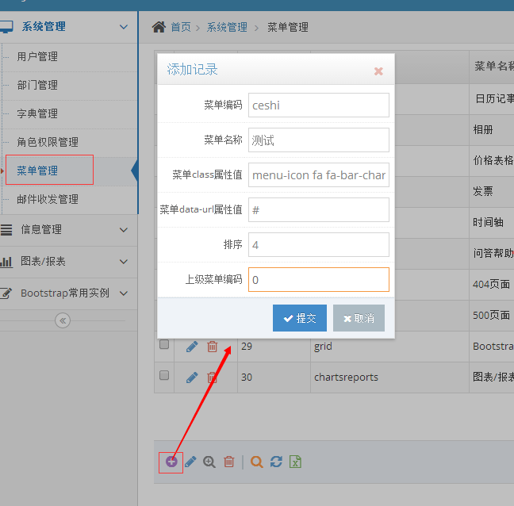
- 新增二级菜单
3.1、如果菜单编码是“gongzuoliu”，那么菜单data-url属性值就是“page/gongzuoliu”
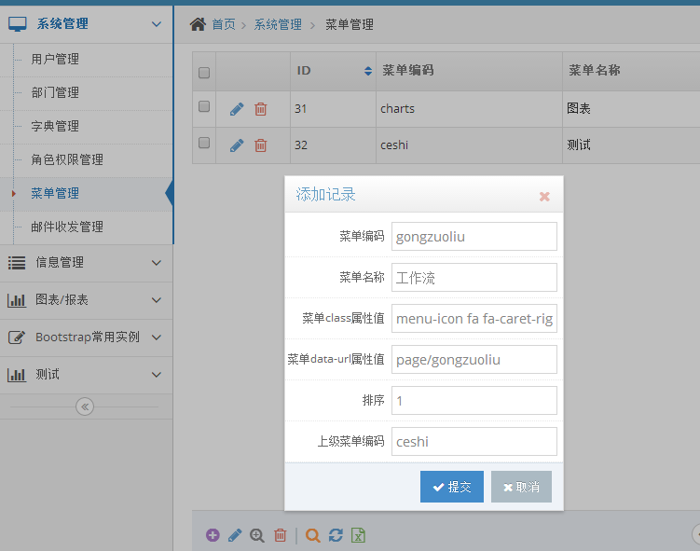
- 为了简便，现在模仿字典管理，直接复制里面的内容。注意要将全局的Dict替换为Gongzuoliu，区分大小写
找到com.jeefw.model.sys.param包，新增类GongzuoliuParameter，然后复制DictParameter里面的所有内容
本层次的作用是存储一些不需要持久化到数据库的字段，比如前端查询的拼凑字段
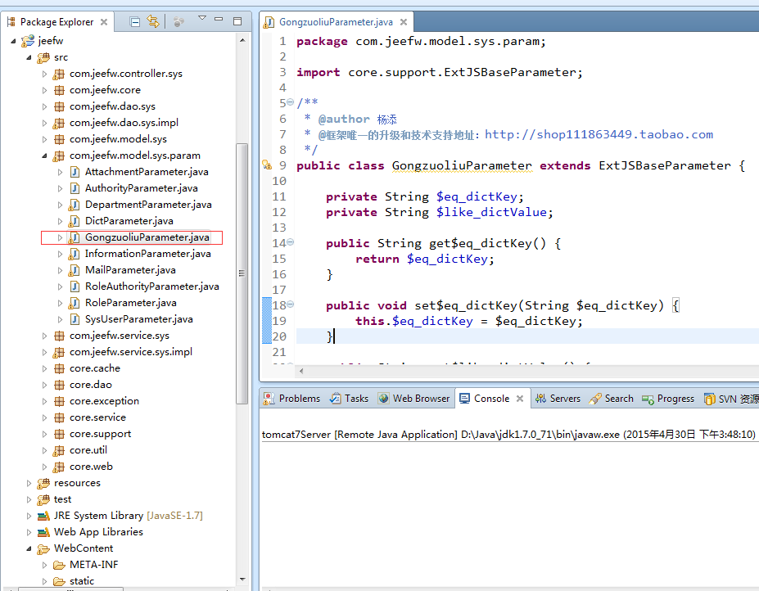
- 找到com.jeefw.model.sys包，新增类Gongzuoliu，然后复制Dict里面的所有内容
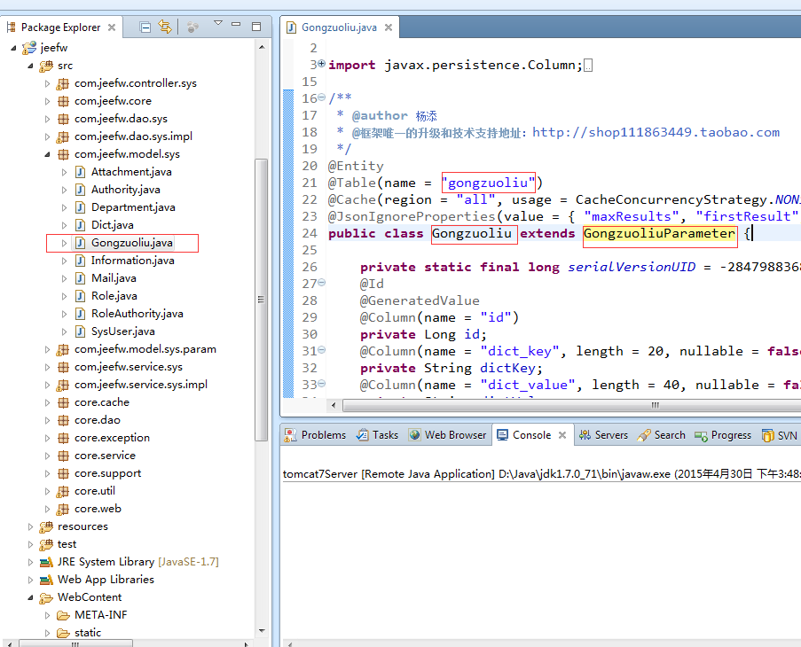
- 找到com.jeefw.dao.sys包，新增类GongzuoliuDao，然后复制DictDao里面的所有内容
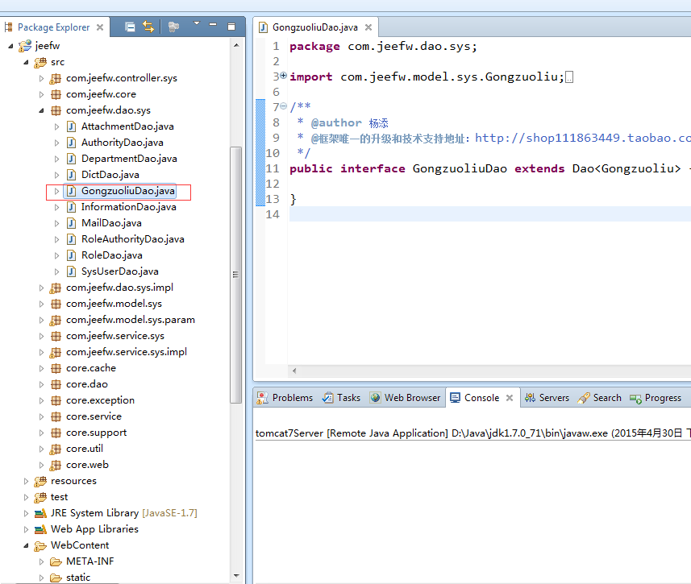
- 找到com.jeefw.dao.sys.impl包，新增类GongzuoliuDaoImpl，然后复制DictDaoImpl里面的所有内容
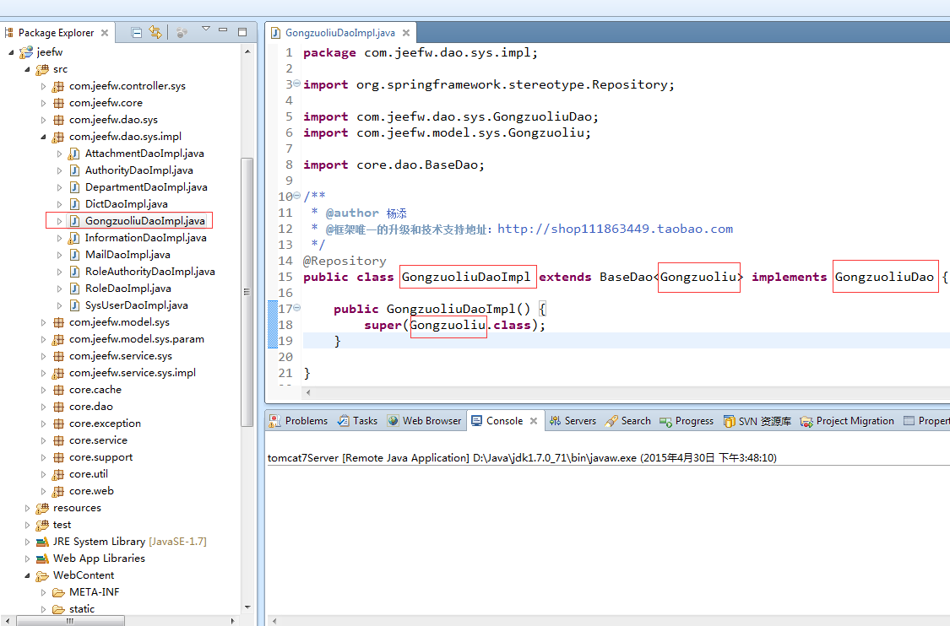
- 找到com.jeefw.service.sys包，新增类GongzuoliuService，然后复制DictService里面的所有内容
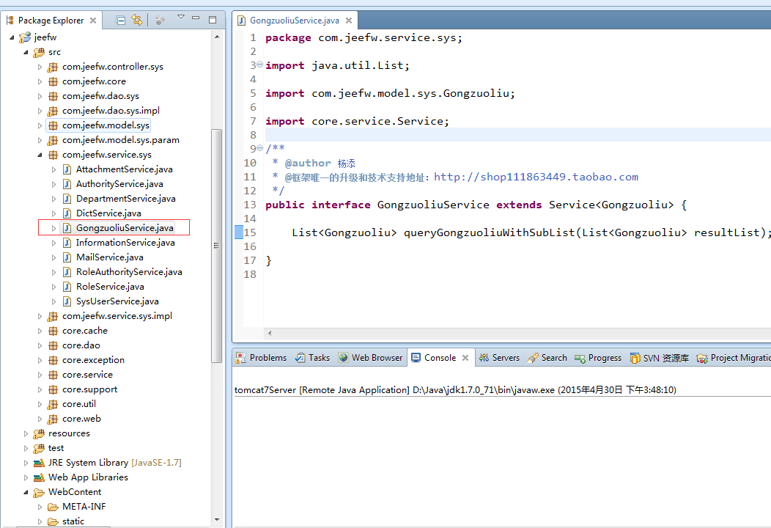
- 找到com.jeefw.service.sys.impl包，新增类GongzuoliuServiceImpl，然后复制DictServiceImpl里面的所有内容
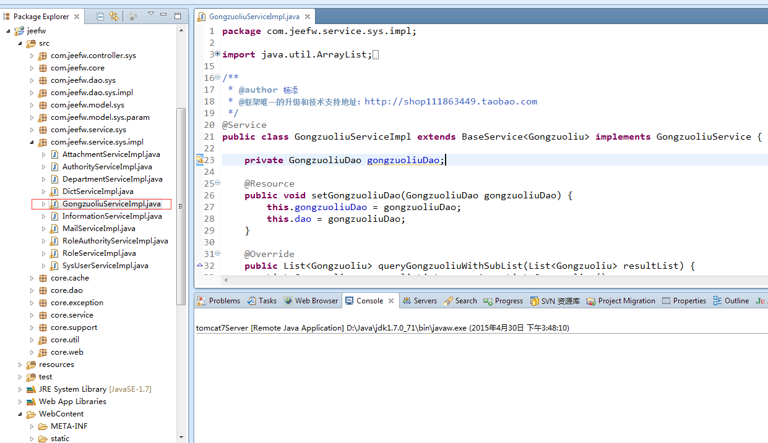
- 找到com.jeefw.controller.sys包，新增类GongzuoliuController，然后复制DictController里面的所有内容
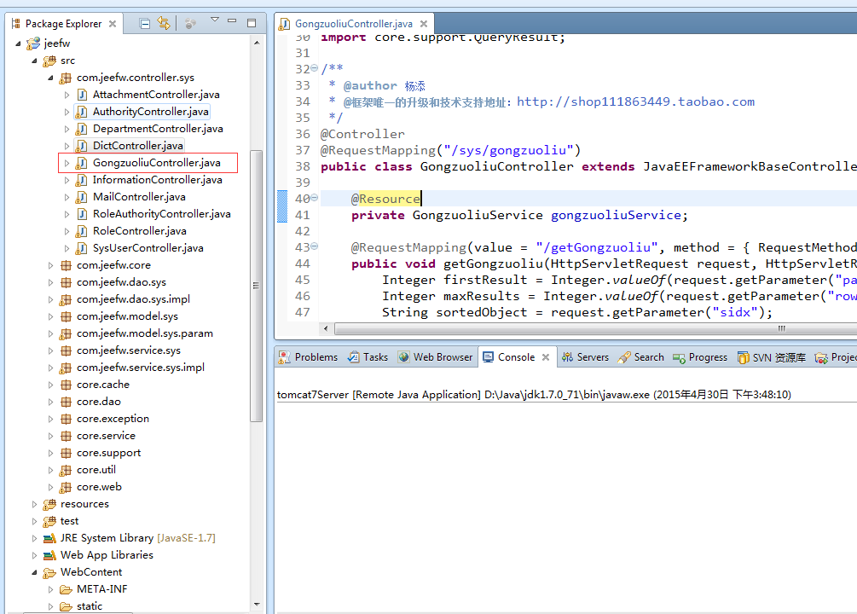
- 打开SysUserController.java，在代码最后面增加控制层代码
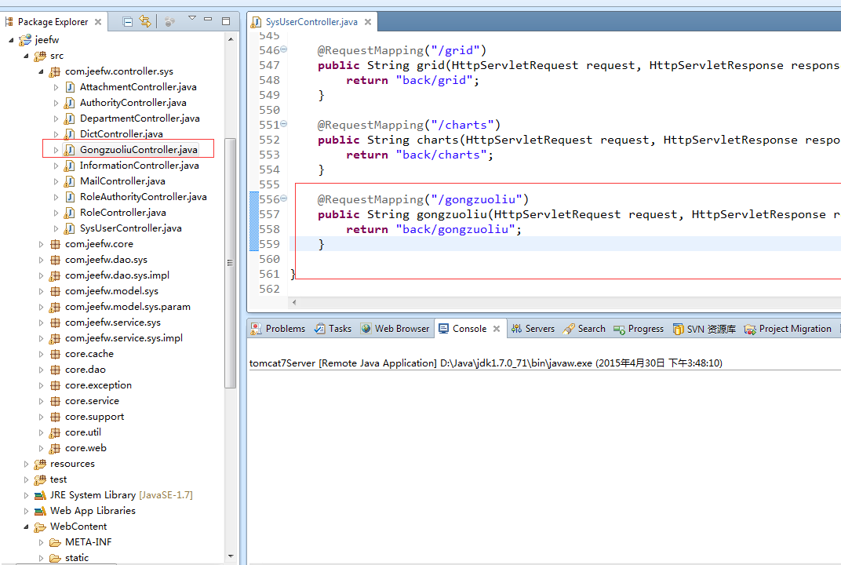
- 定位到路径/jeefw/WebContent/WEB-INF/page/back，新增gongzuoliu.jsp，然后复制dict.jsp里面的所有内容
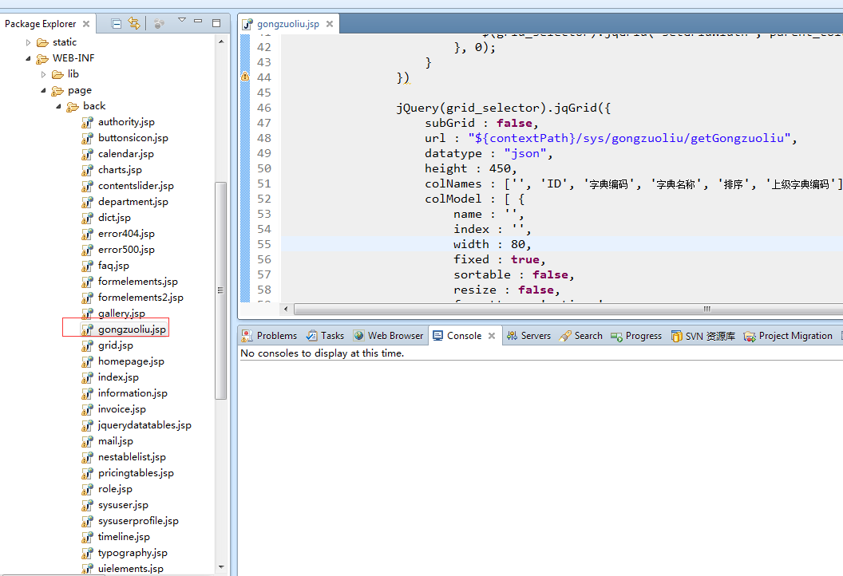
- 新建数据库表gongzuoliu，复制数据库表dict
- 在表role_authority插入数据，insert into role_authority(menu_code,role_key) values('gongzuoliu','ROLE_ADMIN');
- 成功！效果图：
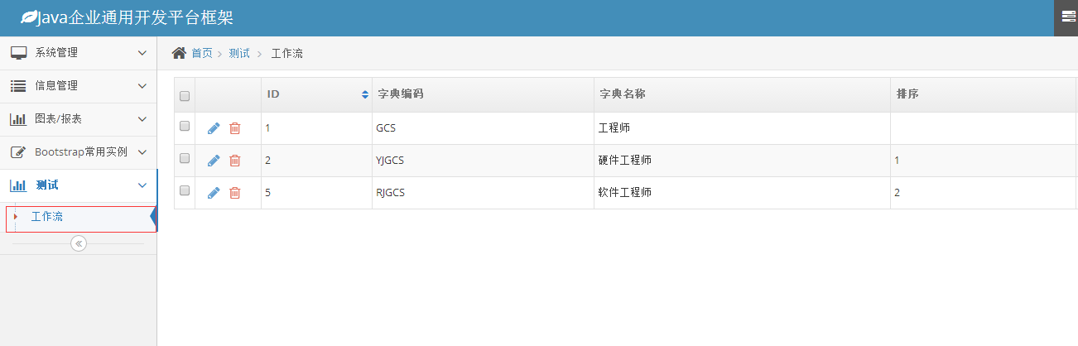

补充请看源码的《框架说明.txt》

